R O M Â N I A
MINISTERUL AFACERILOR INTERNE
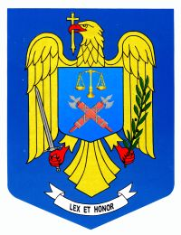
INSPECTORATUL DE POLIŢIE AL JUDEŢULUI

NESECRET
Nr. 38.207 din 07.05.2015
Ex. Nr. ___

CO V A S N A
BIROUL DE ANALIZĂ ŞI PREVENIRE
A CRIMINALITĂŢII

Către

INSPECTORATUL ŞCOLAR JUDEŢEAN COVASNA

ÎN ATENŢIA DOAMNEI INSPECTOR ZÁGONI IMOLA

Prin prezenta adresă dorim să vă informăm asupra faptului că, la nivelul Ministerului Afacerilor Interne organizează cea de-a XXII-a ediţie a concursului de poezie intitulat „Copiii României creează”.
Vă înaintăm, alăturat, regulamentul de desfăşurare al concursului precum şi fişa de înscriere pentru elevii interesaţi, pentru a fi postate pe site-ul instituţiei Dumneavoastră.
Adresăm rugămintea eventualilor participanţi de a transmite creaţiile lor precum şi fişele de înscriere completate către Inspectoratul de Poliţie Judeţean Covasna – Biroul de Analiză şi Prevenire a Criminalităţii, până la data de 15.05.2015.

Cu stimă,

ŞEFUL INSPECTORATULUI
COMISAR ŞEF DE POLIŢIE
DR. ION POPA

